**Usuários - Rota e Controller**

--> Nessa aula começaremos a criar os menus específicos e as páginas do nosso painel.

--> Então vamos no arquivo **config/adminlte.php** e alteraremos as configurações de **menu**. **Veja:**

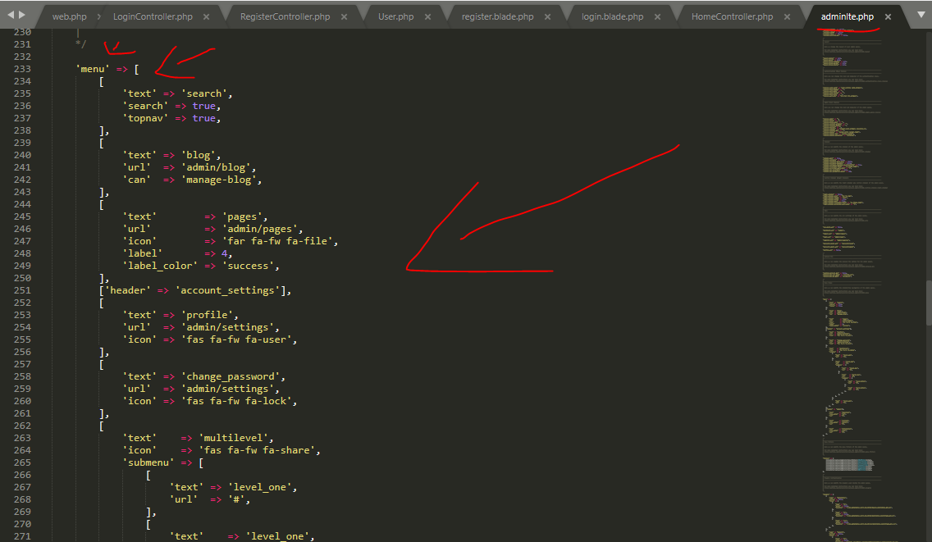

- **Acima**, é nessa parte que fazemos as alterações de menu. (configurações tanto do menu superior quanto do lateral.

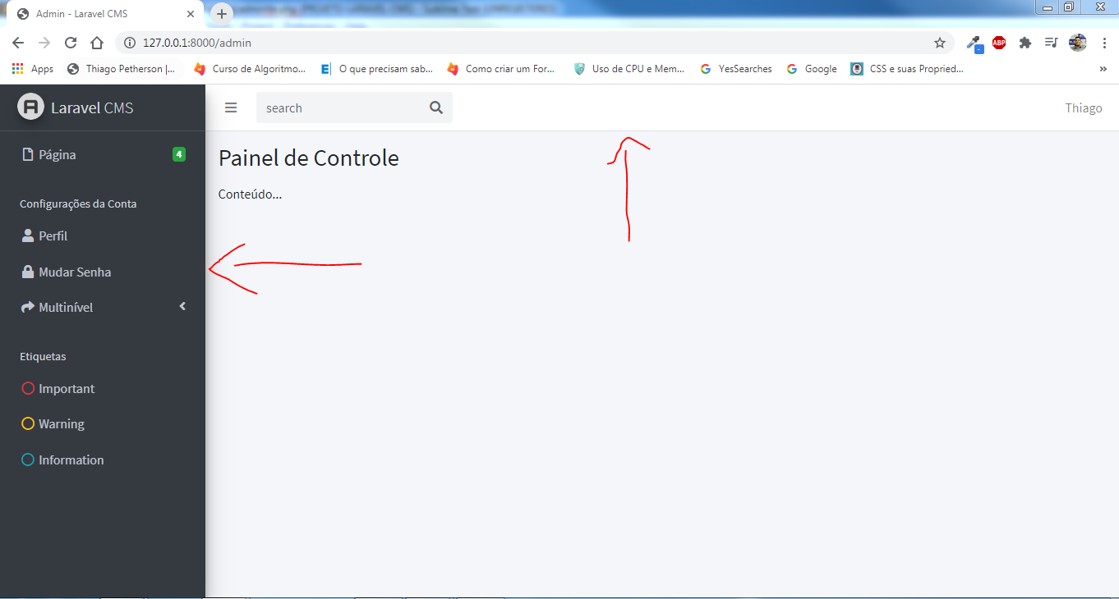

--> Mudamos o código do menu no arquivo que citamos acima, e ele ficou assim no final. **Veja:**

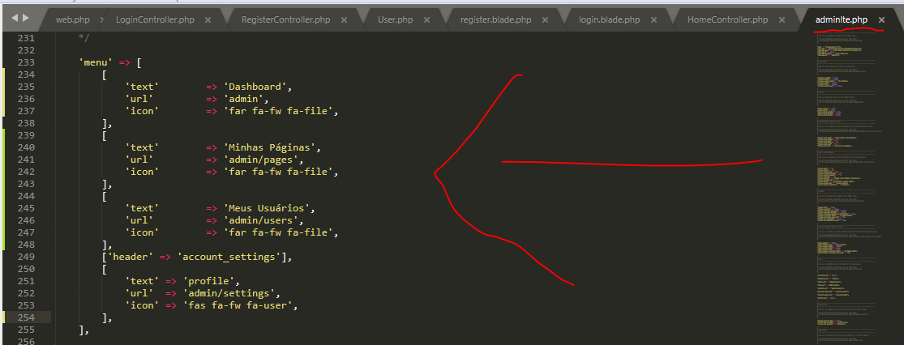

--> O menu ficou **conforme abaixo:**

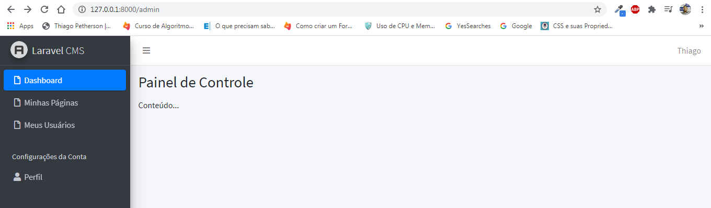

--> Agora começaremos a fazer aquela parte ali de “Meus Usuários” (que é onde gerenciaremos os usuários do sistema.

--> Essa parte de “Meus Usuários” será dividida em duas etapas. A primeira é o CRUD (onde poderemos cadastrar, editar, excluir...). A segunda parte será tornar essa página “Meus Usuários” exclusiva para administradores. (Criaremos uma nova coluna na tabela do banco para dizer se o usuário é administrador ou não).

--> Então criamos a **rota** abaixo, que leva para aquele **controller** ali e para aquele método. **Veja:**

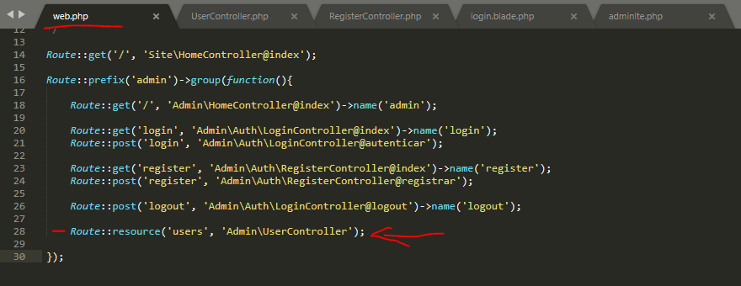

--> Então criamos o **controller abaixo:**

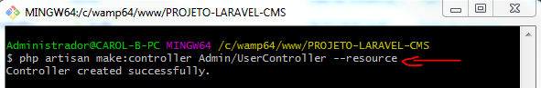

--> Então, dentro da pasta **resources/views/admin/** criamos a pasta **users**. Dentro dessa pasta ficarão os **views** relacionados a usuários. Começamos criando a view **index.blade.php**.

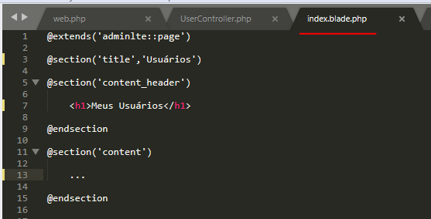

--> Veja como ficou nosso controller criado a princípio. **Veja:**

